DOROSSI · Résumé de cours  La décroissance radioactive | Matière : Physique-Chimie  Niveau : 2ème année Bac — Sciences expérimentales (PC, SVT) — BIOF  Semestre : 1 · Durée : 6 heures

Capacités attendues
- Identifier les types de radioactivité.
- Exploiter la loi de décroissance.

I. Radioactivité
À retenir
Noyau ᴬ_Z X : Z protons, N = A − Z neutrons.
Lois de conservation (Soddy) : du nombre de charge Z et du nombre de nucléons A.

Type | Particule émise | Exemple
α | ⁴₂He | ²³⁸₉₂U → ²³⁴₉₀Th + ⁴₂He
β⁻ | ⁰₋₁e (électron) | ¹⁴₆C → ¹⁴₇N + ⁰₋₁e
β⁺ | ⁰₊₁e (positon) | ³⁰₁₅P → ³⁰₁₄Si + ⁰₊₁e
γ | rayonnement électromagnétique | désexcitation du noyau fils

II. Loi de décroissance
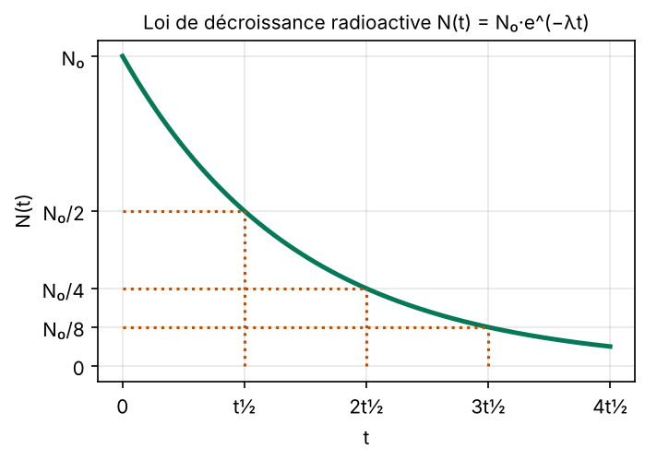
Figure 1 : décroissance radioactive
À retenir
N(t) = N₀·e^(−λt) (λ : constante radioactive en s⁻¹).
Demi-vie : t½ = ln2 / λ ; constante de temps τ = 1/λ.
Activité : a(t) = λ·N(t) = a₀·e^(−λt), en becquerels (Bq).

Remarque
Datation au carbone 14 (t½ ≈ 5 730 ans) : t = (1/λ)·ln(a₀ / a).

Exercices d’application

Exercice 1
Compléter : ²²⁶₈₈Ra → ²²²₈₆Rn + … Quel type ?

Exercice 2
Un échantillon a une demi-vie de 8 jours. Quelle fraction reste après 24 jours ?

Exercice 3
Un os a une activité égale à 25 % de celle d’un os actuel. Estimer son âge (t½ = 5 730 ans).

Correction

Correction de l’exercice 1
⁴₂He : radioactivité α.

Correction de l’exercice 2
24 = 3 t½ : il reste N₀/8, soit 12,5 %.

Correction de l’exercice 3
25 % = 1/4 = (1/2)² : âge ≈ 2 t½ ≈ 11 460 ans.

